Presseinformation 02/2019

tecalor GmbH, Holzminden

Effiziente Lüftungsheizung

Mit dem TCO 2.5 präsentiert tecalor ein Lüftungsheizgerät für Energieeffizienz- und Passivhäuser

Je effizienter Energie im Haus eingesetzt und zurückgewonnen wird, desto spezifischer können die Haustechnik-Systeme sein. Eine Photovoltaik-Anlage auf dem Dach und ein kompaktes Lüftungsintegralgerät für Lüften, Heizen und Warmwasserbereitung reichen heutzutage bei Neubauten in den meisten Fällen aus. Das Lüftungsheizgerät TCO 2.5 von tecalor wurde speziell für Gebäude mit niedrigem Heizbedarf entwickelt.

Lüftungsgerät mit Wärmepumpe
Wie der Name verheißt, ist das TCO zuerst ein Lüftungsgerät, das aus den Ablufträumen Küche und Bad Luft ansaugt, ihr rund 90 Prozent der Wärme entzieht, diese der Frischluft zuführt und die warme, frische Luft in die Wohnbereiche einspeist. In das Lüftungsheizgerät wurde zudem eine vollwertige Inverter-Luft-Wasser-Wärmepumpe mit einer Leistungszahl von bis zu 4,6 integriert. Sie ermöglicht Warmwassertemperaturen von 60°C und kann die Zuluft ergänzend erwärmen.

Heizen über die Lüftung
Die Heizwärme in Wohnhäusern der höchsten Effizienzklassen lässt sich mit diesem Lüftungsheizgerät komfortabel und effizient über die Raumluft verteilen: die Lüftungsheizung speist zudem dank eines Enthalpie-Kreuzgegenstrom-Wärmetauschers bis zu 65 Prozent der Luftfeuchtigkeit wieder ein. Durch verschiedene Filterstufen bis hin zum Kohleaktiv- oder Pollenfilter gewährleistet die Lüftung mit entsprechendem Zubehör exzellente Luftqualität und hohen Wohnkomfort. Wer aus Komfortgründen zusätzlich eine wassergeführte Fußbodenheizung oder Radiatoren – beispielsweise im Bad – installieren möchte, kann diese direkt an das TCO 2.5 anschließen. Denkbar ist zudem der Einsatz dezentraler elektrische Zusatzheizungen, um kurzzeitigen, lokal begrenzten Wärmebedarf bequem und effizient zu bedienen.

Alles in einem Gerät
Die Wärmeleistung dieses Lüftungsheizgeräts von tecalor beträgt bis zu 2,5 Kilowatt bei einem Wärmebereitstellungsgrad von rund 90 Prozent. Ein 200-Liter-Warmwasserspeicher findet in der kompakten Haustechnik-Zentrale ebenfalls Platz. Da somit alle Komponenten für Heizen, Lüften und Warmwasserbereitung in diesem System integriert sind, reduziert sich der Aufwand für Planung und Installation.

Maßgeschneidert und nachhaltig
Das Lüftungsheizgerät TCO 2.5 ist die maßgeschneiderte Lösung für Gebäude mit niedrigem Heizenergiebedarf. Es sorgt dort für angenehme Raumtemperaturen ohne zusätzlich installierte Heizung. Dank dieses nachhaltigen Umgangs mit Energie und Ressourcen trägt das TCO zur Förderfähigkeit von Neubauten bei.

Zeichen: 2.469

Pressebilder:

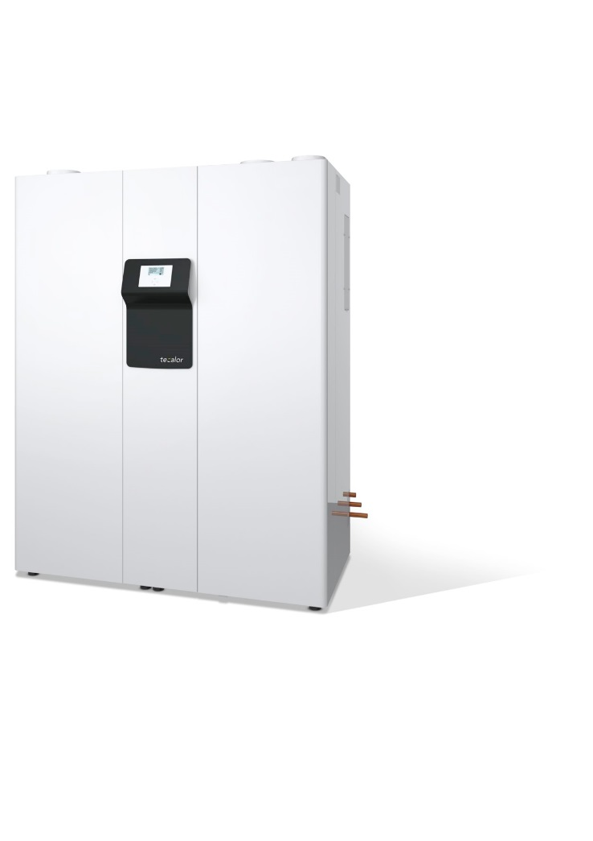
Tecalor_Pressebild_TCO 2.5.jpg

Das Lüftungsheizgerät TCO 2.5 ist die maßgeschneiderte Lösung für Gebäude mit niedrigem Heizenergiebedarf.

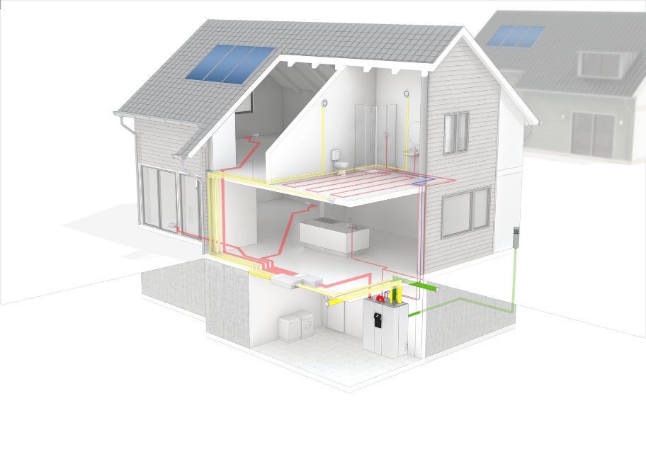
tecalor_Systemhaus_TCO 2.5.jpg

Das Lüftungsheizgerät überzeugt in der Kalkulations- und Planungsphase genauso wie bei der Installation oder später- nach dem Einzug- beim Wohnen.

Bilder: tecalor

tecalor GmbH
Lüchtringer Weg 3 | 37603 Holzminden

Internet: www.tecalor.de
Telefon: +49 5531 9906 895 082

Pressekontakt:
Lena Schwekendiek
E-Mail: Lena.Schwekendiek@tecalor.de
Telefon: +49 5531 702 958 30

